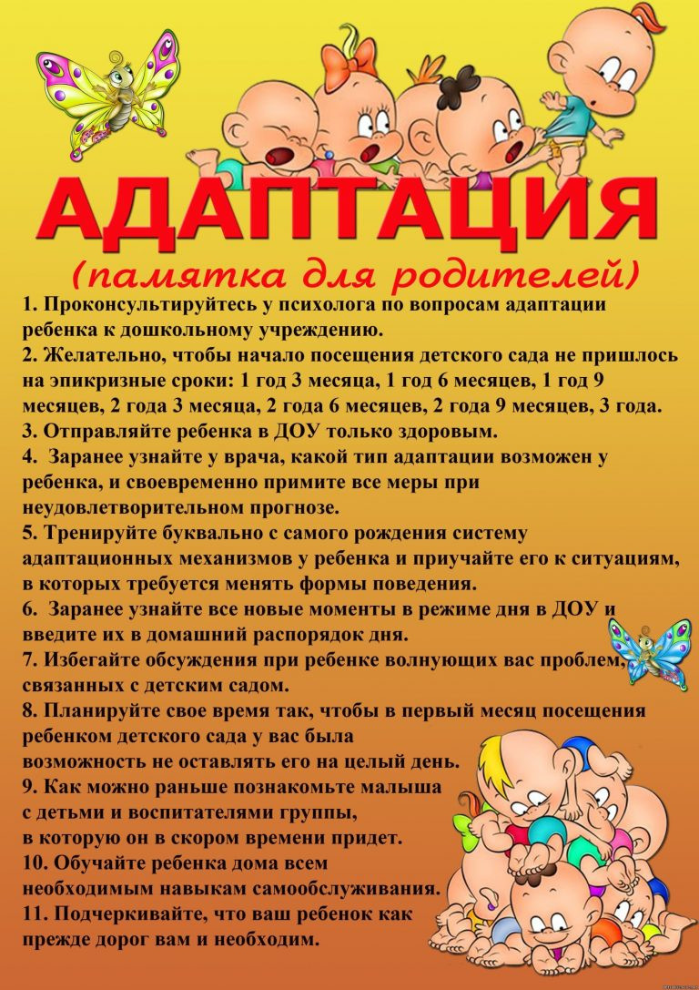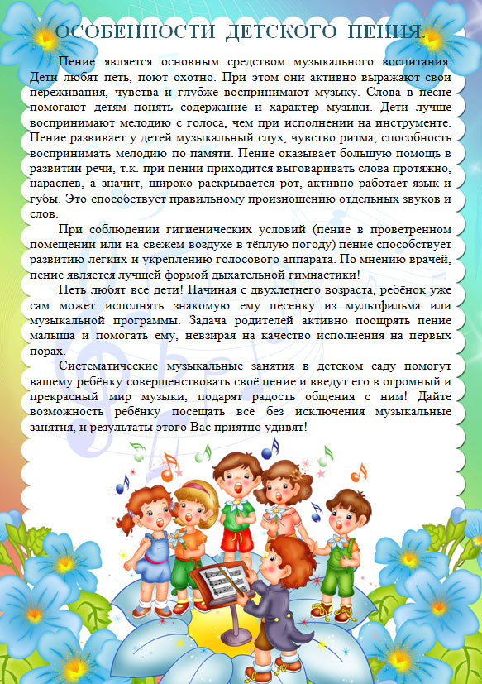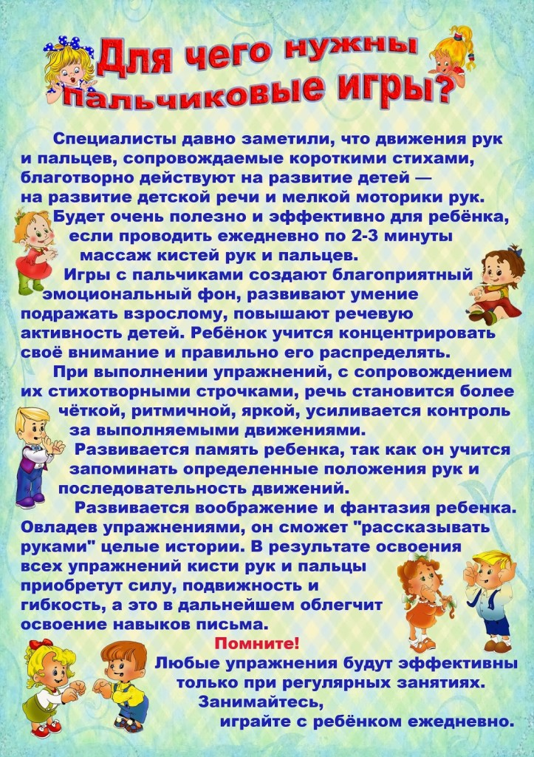

Консультация для родителей
«Адаптация младшего дошкольника к детскому саду»

Ребенок впервые приходит в дошкольное учреждение и для него детский сад является новым, совершенно неизвестным пространством. Одному малышу потребуется два-три дня чтобы разобраться в новой обстановке, другому – несколько месяцев. Как помочь ребенку быстрее привыкнуть к детскому саду?
Теперь в его жизни произошло множество изменений:
- отсутствие родителей в течение девяти и более часов;
- новое помещение, таящее в себе много нового, неизвестного, а значит опасного;
- новые требования к поведению;
- строгий режим дня;
- постоянный контакт с большим количеством сверстников;
- незнакомые взрослые, которые окружают малыша и другой стиль общения.
Все эти изменения обрушиваются на ребенка одновременно, создают для него стрессовую ситуацию, которая в дальнейшем может привести к невротическим реакциям: капризам, отказу от еды, страхами, частыми заболеваниями. Для того, чтобы ребенок мог быстро и безболезненно адаптироваться к условиям общественного воспитания необходимо готовить его к поступлению в детский сад.
Ребенок, приходящий в детский сад, должен обладать некоторыми навыками.
Режим дня в семье желательно приблизить к режиму дня в саду. Вставать утром желательно в семь – семь тридцать. Соответственно вечером малыша желательно уложить до двадцати одного часа. А дневной сон выдерживать в интервале с тринадцати до пятнадцати часов.
Старайтесь кормить ребенка примерно теми же блюдами, что и в детском саду.
Ребенок должен уметь сам есть, одеваться, раздеваться в определенной последовательности, самостоятельно складывать и вешать свои вещи, пользоваться горшком, но никак не подгузниками, самостоятельно мыть руки и лицо. Под влиянием стресса малыш может растерять почти все навыки самообслуживания, которые давно усвоил. Ребенка приходится кормить из ложечки, он «не умеет» одеваться и раздеваться, пользоваться туалетом. Но по мере адаптации, он начинает пользоваться ранее приобретенными навыками и усваивать новые.
Малыш должен уметь самостоятельно играть, убирать за собой игрушки, выражать свои мысли и желания словами. Коммуникабельность ребенка – это успешная адаптация. Общайтесь с ребенком, не отмахивайтесь от его вопросов, беседуйте как можно чаще и у него не будет проблем в речевом и умственном развитии.
Самым главным навыком является умение взаимодействовать в коллективе. Ребенок должен уметь ждать, уступать, выполнять просьбы воспитателей и других взрослых, делиться игрушками с товарищами. Малыш должен понять, что он не один, в детском саду много малышей и воспитатели не могут уделить ему столько внимания, сколько он получает дома.
Родители должны понимать и быть готовыми к трудностям, связанными с адаптацией к детскому саду, но, тем не менее, отдавать ребенка в сад необходимо для его нормального развития.
К сожалению, иногда родители совершают серьезные ошибки, которые затрудняют адаптацию ребенка. Давайте поговорим о том, чего нельзя делать ни в коем случае.
Нельзя наказывать ребенка или сердиться на ребенка за то, что он плачет при расставании или дома, при упоминании о необходимости идти в сад. Напоминание о том, что он «обещал не плакать», - не работает, так как дети этого возраста еще не умеют «держать слово», лучше еще раз напомнить, что вы обязательно за ним придете.
Нельзя пугать детским садом, место, которым пугают, никогда не станет для него любимым и безопасным.
Нельзя плохо отзываться о воспитателе и саде и при ребенке. Малыш может подумать, что детский сад – нехорошее место и его окружают плохие люди, тогда тревога не пройдет вообще.
Нельзя обманывать ребенка, говоря, что вы придете очень скоро, лучше пусть он знает, что мама придет не скоро, чем он будет ждать ее каждую минуту.
Не идите на поводу у ребенка, не пропускайте сад несколько дней, чтобы малыш меньше плакал. Помните, что нерегулярное посещение детского сада удлиняет процесс привыкания, делает его более болезненным.
Поддерживайте контакт с воспитателями, интересуйтесь успехами ребенка. Дома желательно читать книги о детском саде, поиграть в детский сад, и всячески стимулировать его желание идти в группу. Родители должны поддерживать в ребенке уверенность, что он самый лучший, самый любимый, и они его по-прежнему любят, и теперь он стал большой, и будет ходить как взрослые на «работу».
Воспитатель тоже должен проявить терпение и такт в отношении воспитанников. В данном возрасте игра со сверстниками еще не является наиболее значимым видом деятельности, а взаимодействие с взрослыми уже важно для малыша. Поэтому с самого начала надо включить ребенка в совместно значимую деятельность, можно обратиться к ребенку за помощью: накрыть на стол, раздать материал для занятий, убрать игрушки. Обязательно вечером похвалить ребенка за его помощь, самостоятельность, за приобретенные умения, рассказать о том, что будет завтра, какие занятия и игры ждут малыша. Большинство детей с удовольствием играют с взрослыми. Воспитатель может организовать игру детей, взять в игру более тревожного ребенка, доверив ему главную роль. Важно при этом не фиксировать внимание малыша на его «горе», не жалеть, не утешать постоянно, а лучше доброжелательно и уверенно объяснить, что вечером и взрослые и дети уходят к себе домой. В период адаптации воспитателю важно быть доброжелательным, но твердым, четко объясняя ребенку требования, что можно делать, что нельзя и почему.
Если адаптация проходит тяжело, можно предложить забирать ребенка до сна, затем сразу после сна, затем оставлять на целый день. Хорошо помогает облегчить привыкание к саду любимая домашняя игрушка. С ней малыши играют, гуляют, ложатся спать.
Судить о действительном окончании адаптационного периода мы можем после четырех – шести месяцев, а у некоторых детей – после годы пребывания в саду. Адаптационный период считается законченным, если ребенок с аппетитом ест, быстро засыпает, вовремя просыпается в бодром настроении, играет один или со сверстниками.
В любом случае важно помнить о значении коллектива в воспитании ребенка. Дошкольное образовательно учреждение является первой ступенью образования, и выполняет множество функций. На занятии ребенок получает специальные сведения, расширяется система знаний, умений и навыков. Помимо специальных учебных умений, дети приобретают первый опыт жизни в коллективе сверстников. Таким образом, в детском саду происходит планомерное, целенаправленное, педагогически обоснованное всестороннее развитие ребенка.

Литература:
- Ватутина Н.Д. Ребенок поступает в детский сад. Пособие для воспитателей детского сада – М.: Просвещение, 1983. – 80 с.
- Галанов А.С. Я иду в детский сад. Пособие для родителей и воспитателей. – М.: Школьная пресса, 2002. – 120 с.
Нравится1 Плохо0

